面向对象程序设计（java）
课程设计报告

项目名称： ____________________
学号： ________姓名： ____ ___ _
学号： ________姓名 ：____ ____
提交日期： _________________________

1. 系统概述
本组选择的题目为 “游戏计时收费系统（桌面程序）”，面向桌游馆前台使用。系统主要完成以下功能：
·房间信息管理（增删查改，房间类型、单价、状态）
·顾客信息登记与会员折扣
·开始计时、结束计时，按多种计费规则自动计算费用
·预约房间（未来时间段）
·消费记录保存与多条件查询
·日营业额统计
·房间状态实时更新与计时自动刷新
·数据持久化（JSON 文件存储）

2．系统设计和实现
2.1 功能模块划分
系统共分为以下模块：
·房间管理模块：添加、删除房间，显示房间列表及状态（AddRoomDialog, MainFrame 中的 addRoom, deleteRoom）
·计时计费模块：开始/结束计时，根据时长、计费策略、会员折扣自动计算费用（StartTimingDialog, UsageRecord, PricingStrategy 接口及其实现）
·预约模块：预约房间，自动检查时间冲突，更新房间状态（Reservation, ReservationDialog, MainFrame 中的 makeReservation, updateReservationStatus）
·会员模块：添加会员，不同等级对应不同折扣（Member, MainFrame.addMember）
·统计查询模块：消费记录查询（按房间、顾客、日期范围），日营业额统计（RecordQueryDialog, StatsDialog）
·数据持久化模块：使用 Gson 将房间、记录、预约、会员保存为 JSON 文件（FileStorage, DataPersistence）
·主界面模块：整合所有功能，提供图形交互（MainFrame, Main）
2.2 主要类设计
类名 | 作用 | 关系
Room (抽象) | 房间基类，定义公共属性和抽象计费方法 | 被 StdRoom、VIPRoom 继承
StdRoom | 标准间，实现普通计费 | 继承 Room
VIPRoom | VIP 间，计费加收 20% 服务费 | 继承 Room
Customer | 顾客信息，可关联会员 | 聚合 Member
Member | 会员信息，包含等级和折扣率 | 被 Customer 引用
UsageRecord | 使用记录，存储一次开台信息 | 关联 Room, Customer, PricingStrategy
Reservation | 预约记录 | 关联 Room, Customer
PricingStrategy (接口) | 计费策略 | 被 NormalPricing, WeekendSurchargePricing, TimeSegmentDiscount 实现
DataPersistence (接口) | 数据持久化 | 被 FileStorage 实现
MainFrame | 主窗口，包含界面和业务逻辑协调 | 聚合所有其他类
2.3 图形界面设计
·主窗口：使用 BorderLayout 布局。左侧为房间列表（JList），中间为信息显示区（JTextArea），右侧为功能按钮面板（GridLayout 9 行）。
·对话框：AddRoomDialog、ReservationDialog、StartTimingDialog、StatsDialog、RecordQueryDialog 均为模态对话框，采用 GridLayout 组织输入控件。
·事件监听：所有按钮添加 ActionListener，房间列表使用 ListSelectionListener 实时更新右侧信息。
·自动刷新：使用 Timer 每秒钟更新正在使用房间的已用时长。
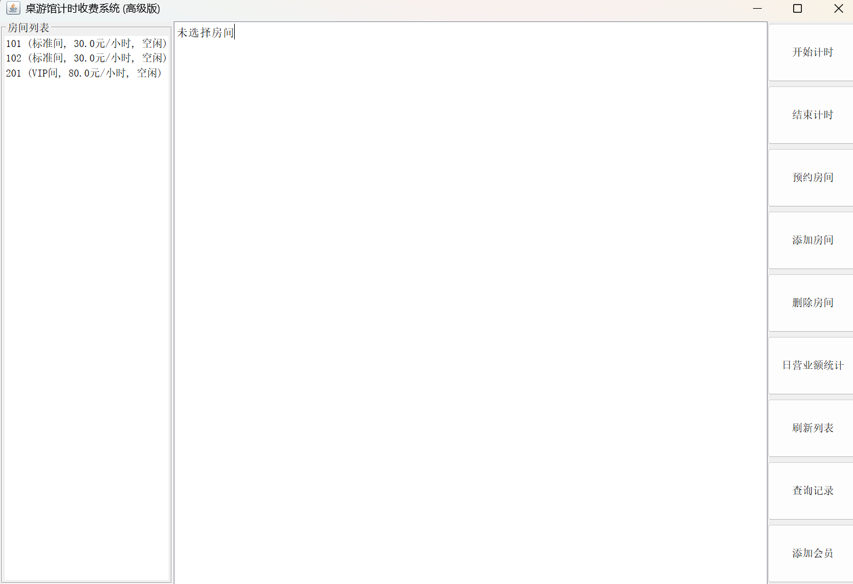
图1：系统主界面（包含房间列表、信息展示区、功能按钮）
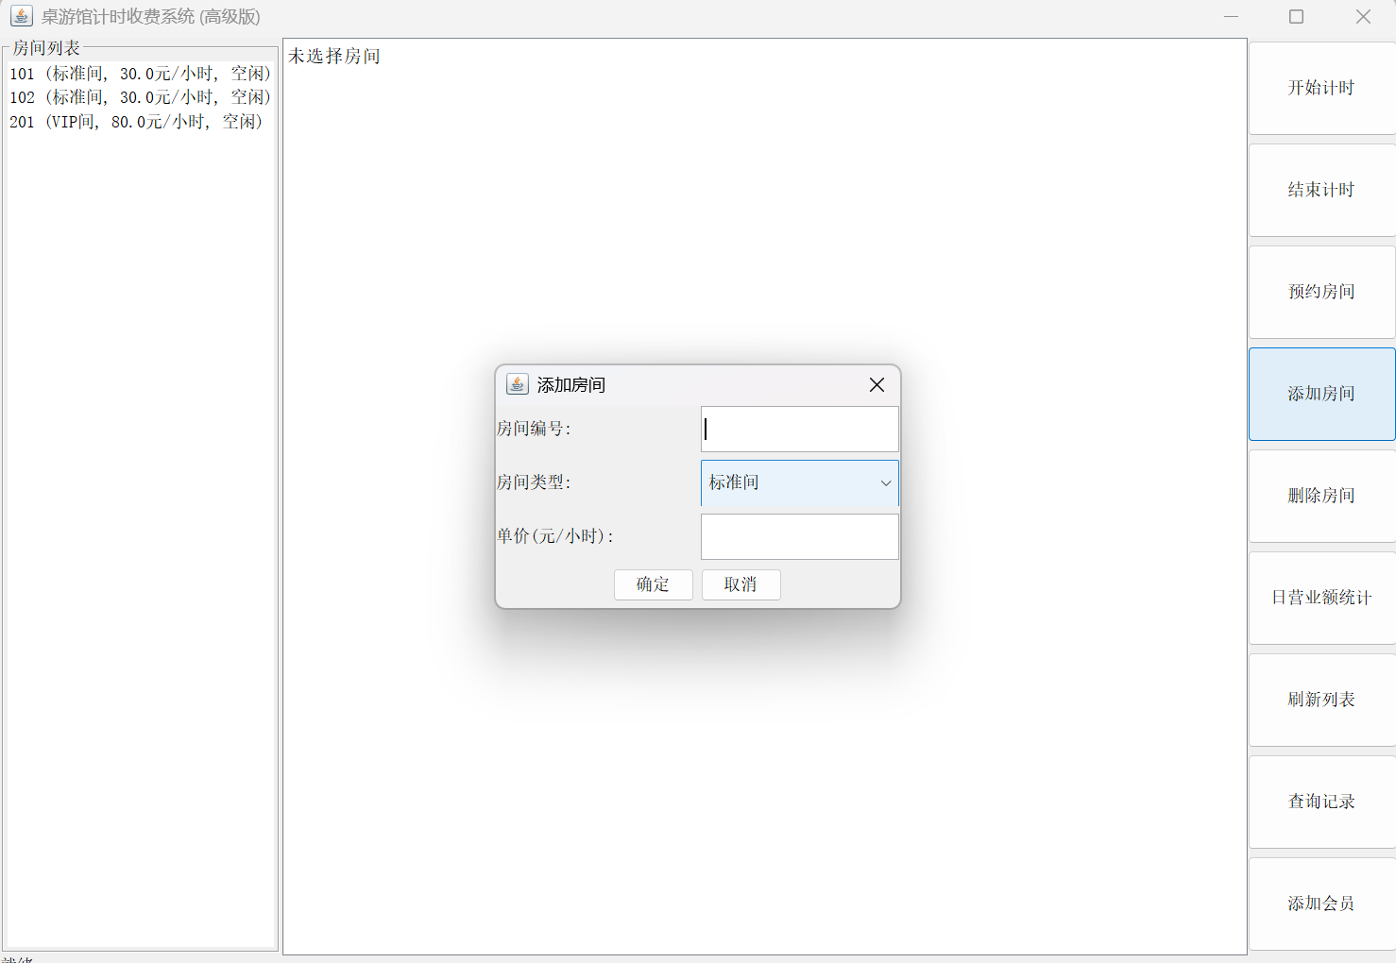
图2：添加房间对话框
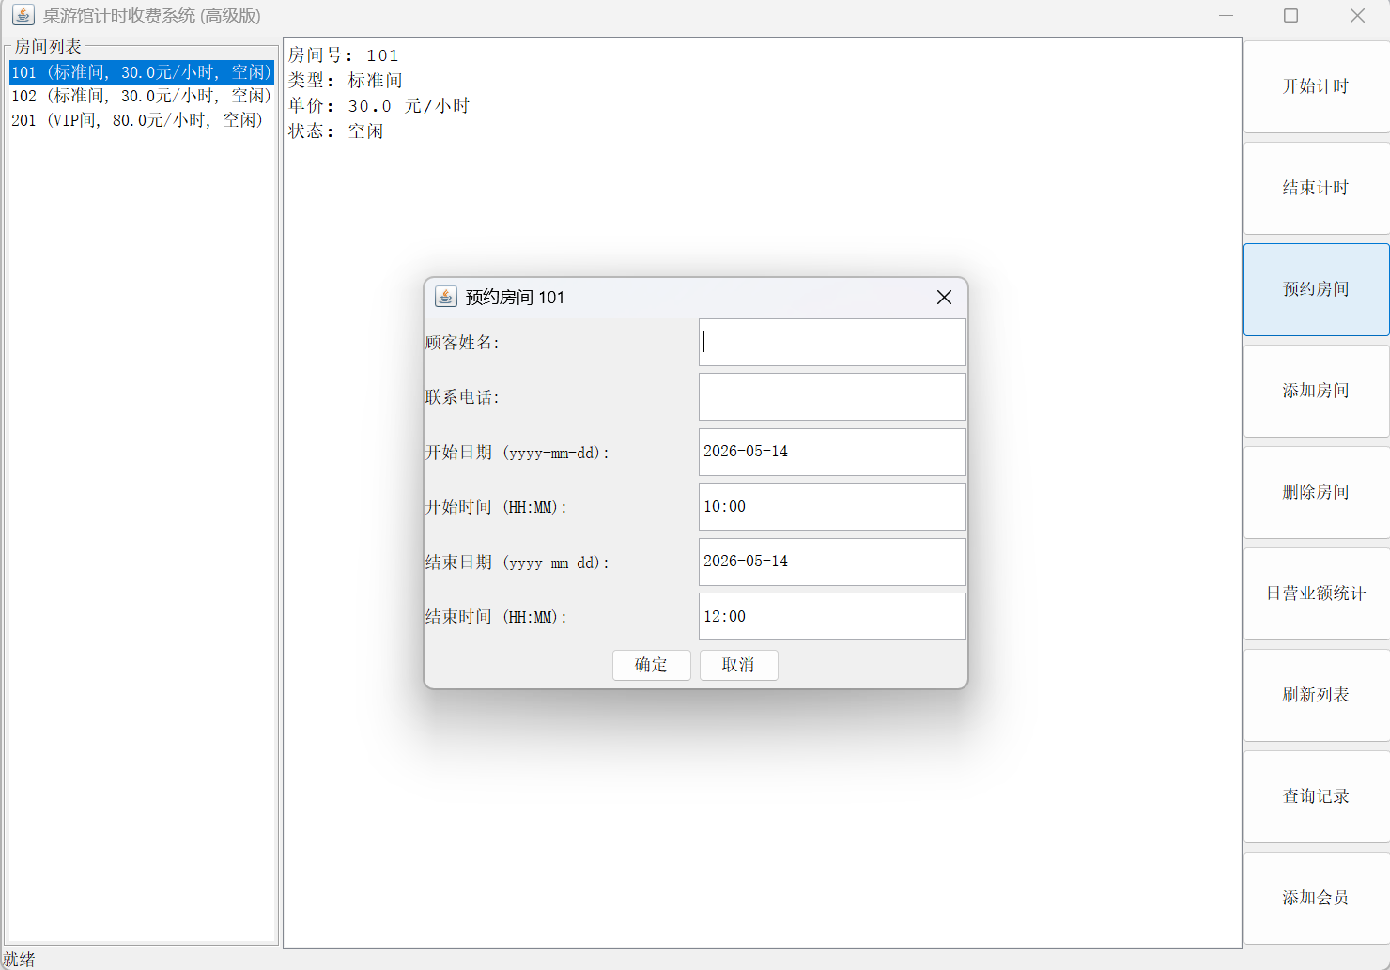
图3：预约房间对话框
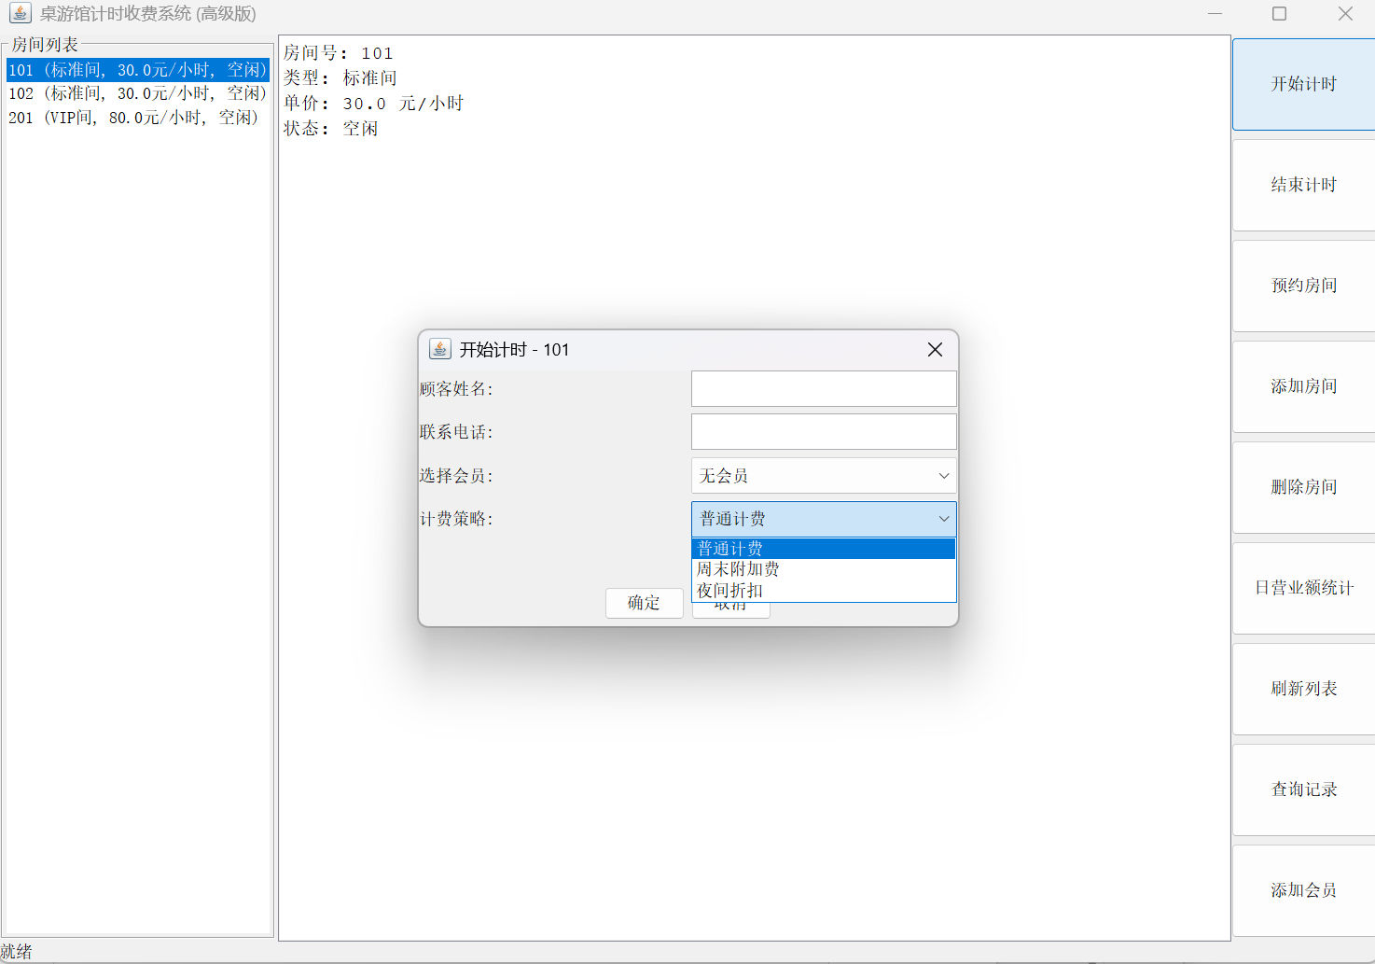
图4：开始计时对话框
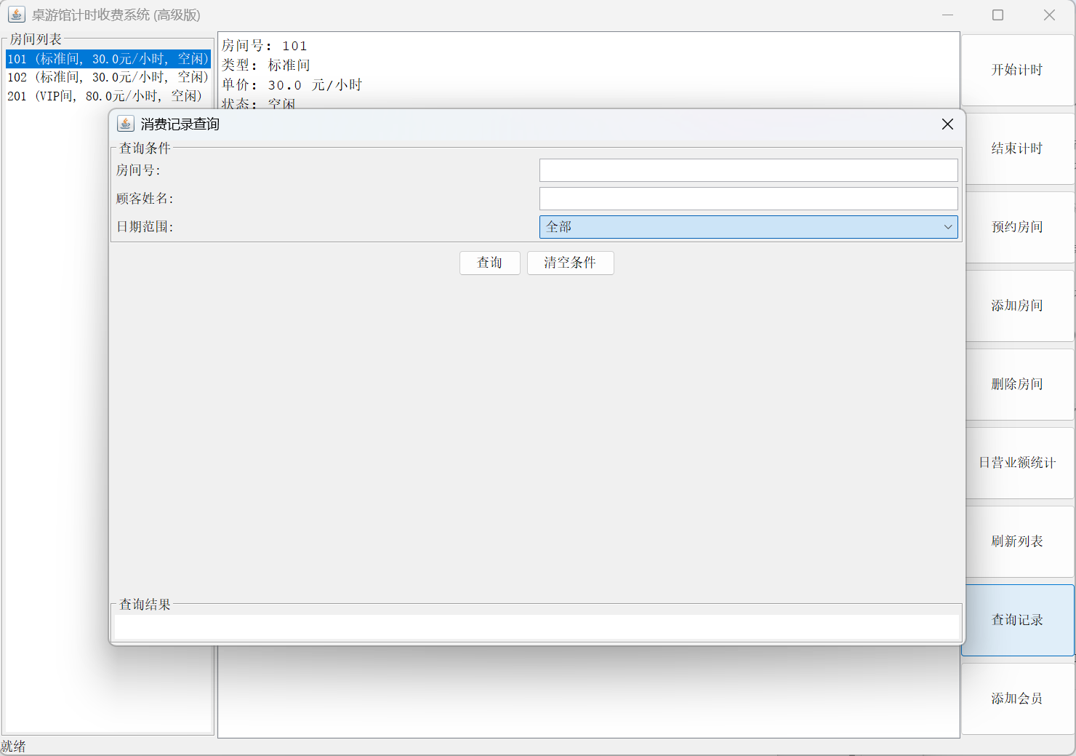
图5：消费记录查询对话框
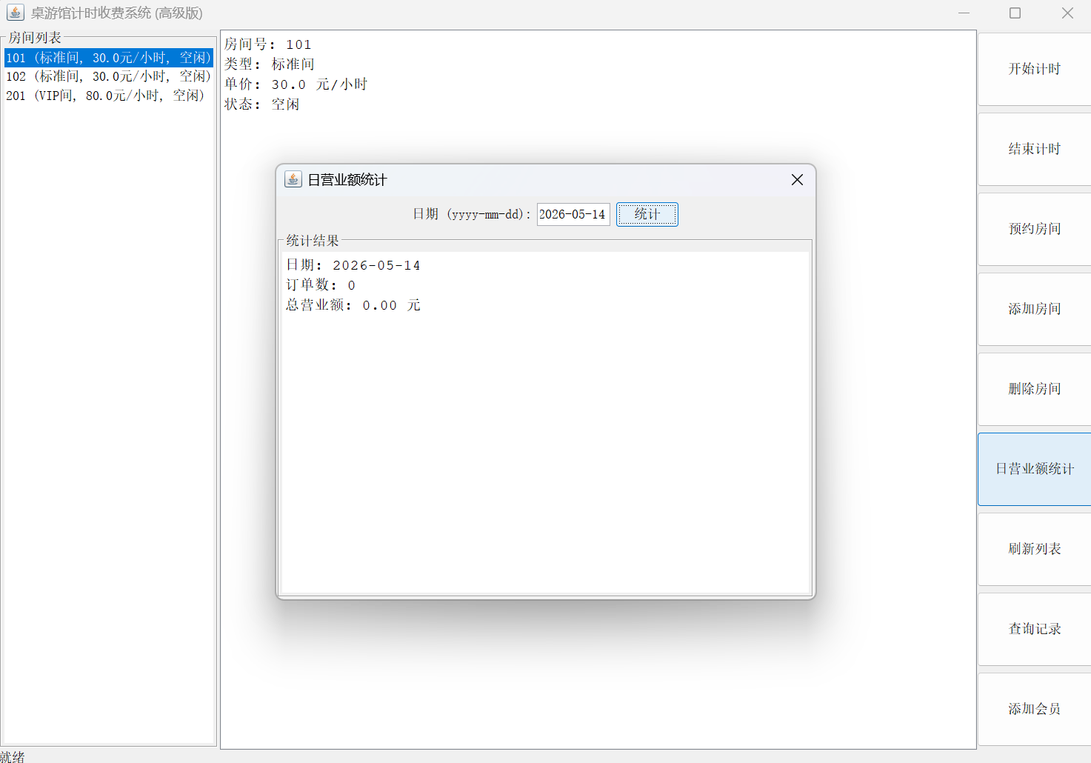
图6：日营业额统计对话框
2.4 数据存储设计
采用 JSON 文件存储，使用 Gson 库实现序列化/反序列化。共四个文件：
文件名 | 存储内容 | 关键字段
rooms.json | 房间列表 | roomId, type, pricePerHour, status, className（用于反序列化多态）
records.json | 消费记录 | roomId, customer, startTime, endTime, cost
reservations.json | 预约记录 | reservationId, roomId, customer, startTime, endTime, status
members.json | 会员列表 | memberId, name, phone, level, discount

3. 课程知识点与代码实现对应
课程知识点 | 在项目中的实现位置 | 具体实现方式 | 作用
类与对象 | Room, Customer, Member 等 | 定义实体类，封装属性与方法 | 模拟现实世界中的房间、顾客、会员
封装 | 所有实体类 | 属性均为 private，通过 getter/setter 访问 | 隐藏内部实现，控制数据修改
继承 | StdRoom, VIPRoom 继承 Room | 子类复用父类属性，并重写 calculateCost | 实现不同房间类型的计费差异
多态 | PricingStrategy 接口及其实现类 | UsageRecord.endUsage() 中调用 pricingStrategy.calculate() | 运行时根据选择的策略计算费用
抽象类 | Room | 声明抽象方法 calculateCost | 强制子类提供计费逻辑
接口 | DataPersistence, PricingStrategy | 定义标准，由不同类实现 | 解耦具体实现，便于扩展
集合 | List<Room>, List<UsageRecord> 等 | 使用 ArrayList 存储房间、记录等 | 动态管理数据
图形界面控件 | JFrame, JDialog, JButton, JList, JTextArea, JComboBox | 用于构建窗口、按钮、列表等 | 提供可视化交互
布局管理器 | BorderLayout, GridLayout, FlowLayout | 主界面使用 BorderLayout，按钮面板用 GridLayout | 控制组件排列
事件监听 | ActionListener, ListSelectionListener | 按钮点击、列表选择事件 | 响应用户操作
异常处理 | try-catch | 房间号重复、价格非数字、日期格式错误等 | 保证程序健壮性
文件读写 | FileStorage 类 | 使用 FileWriter/FileReader 和 Gson 读写 JSON | 实现数据持久化
多线程 | Timer | refreshTimer 每秒刷新计时显示 | 实现计时自动更新

4. 总结与体会
开发过程与困难解决
·难点一：Gson 序列化 LocalDateTime 在 JDK 9+ 下的模块访问限制
解决方案：在 JVM 启动参数中添加 --add-opens java.base/java.time=ALL-UNNAMED，或使用自定义 LocalDateTimeAdapter 注册到 Gson。
·难点二：房间号唯一性校验与预约时间冲突检测
在添加房间和预约时遍历已有数据进行比较，给出明确提示。
·难点三：多态对象的 JSON 反序列化
在保存 Room 时额外存储 className 字段，加载时根据类名反射创建实例。
AI 辅助开发情况
本组在开发过程中使用了 AI 工具辅助代码生成、调试和文档撰写。AI 帮助生成了大部分类的骨架代码，提供了 Gson 序列化多态的解决方案，并协助编写了测试用例。通过 AI 的实时反馈，我们快速定位了空指针异常和模块访问问题。
小组分工
成员 | 承担工作 | 工作量占比
成员A | 核心业务逻辑：Room、UsageRecord、计费策略、持久化、预约功能、会员功能、统计查询 | 50%
成员B | 图形界面设计：MainFrame 及所有对话框、事件处理、自动刷新定时器、代码整合与调试 | 50%
两人共同完成需求分析、测试与报告撰写。

